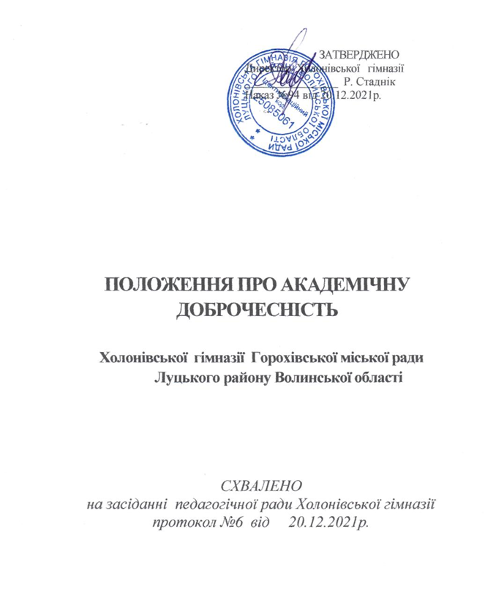

**1. ЗАГАЛЬНІ ПОЛОЖЕННЯ**

1. Положення про академічну доброчесність Холонівської гімназії Горохівської МР Луцького району Волинської області (далі -Положення) визначає та закріплює норми, правила етичної поведінки, професійного спілкування між педагогічними працівниками та їх трудової діяльності.
2. Це Положення розроблено на основі Конституції України, Законів України «Про освіту», «Про авторське право і суміжні права», «Про видавничу справу», «Про запобігання корупції», Цивільного Кодексу України, Статуту закладу освіти, Правил внутрішнього розпорядку.

1.3. Мета Положення полягає у дотриманні високих професійних  
стандартів в усіх сферах діяльності закладу (освітній та методичній), підтримки  
особливих взаємовідносин між педагогічними працівниками, запобігання  
порушенню академічної доброчесності та забезпечення, довіри до результатів  
освітнього процесу та освітньої діяльності.

1. Норми цього Положення закріплюють етичні принципи та правила, якими мають керуватися педагогічні працівники під час освітнього процесу, упровадження інноваційної діяльності та безпосередньо в ході спілкування (морально-психологічний клімат у колективі),
2. Дія Положення поширюється на всіх педагогічних працівників закладу освіти та здобувачів освіти.

1.6. Педагогічні працівники, усвідомлюючи свою відповідальність за  
неналежне виконання посадових обов'язків, формування сприятливого  
освітнього середовища та мікроклімату в колективі для забезпечення  
результативності освітнього процесу, розвитку інтелектуального, особистісного  
потенціалу, підвищення престижу закладу, зобов'язуються виконувати норми  
даного Положення.

**2. ПОНЯТТЯ ТА ПРИНЦИПИ АКАДЕМІЧНОЇ ДОБРОЧЕСНОСТІ**

1. Академічна доброчесність - це сукупність етичних принципів та визначених законом правил, якими мають керуватися учасники освітнього процесу під час навчання, та провадження творчої діяльності з метою забезпечення довіри до результатів навчання (набутих компетентностей) здобувачів освіти, творчих досягнень.
2. Для забезпечення академічної доброчесності в закладі освіти необхідно дотримуватися наступних принципів:

- демократизму;

* відповідності чинному законодавству;
* соціальної справедливості;
* пріоритету прав та свобод людини і громадянина;
* рівноправності;
* прозорості та відкритості;
* професіоналізму та компетентності;
* партнерства і взаємодопомоги;
* толерантності;
* поваги та взаємної довіри;

- відповідальності за забезпечення якості освіти та якості освітньої  
діяльності.

1. Кожен учасник освітньої діяльності наділений правом вільного вибору своєї громадської позиції, яка проголошується відкрито при обговоренні рішень та внутрішніх документів.
2. Офіційне висвітлення діяльності закладу освіти та окремих напрямів його розвитку може здійснювати керівник закладу» або особа за його дорученням.
3. Гідним для педагогічних працівників закладу освіти є:

* дотримання Правил внутрішнього трудового розпорядку;
* повага особистості здобувача освіти, батьків, колег;
* дотримання культури зовнішнього вигляду;
* дотримання правил ділової етики у спілкуванні, веденні переговорів, у тому числі телефонних.

2.6. Неприйнятним для педагогічних працівників закладу освіти є:

- навмисне перешкоджання освітній та трудовій діяльності працівників  
закладу;

* участь у будь-якій діяльності, що пов'язана з обманом, нечесністю;
* порушення норм законодавства про авторське право і суміжні права;
* перевищення повноважень, визначених посадовими Інструкціями;
* ведення в закладі політичної, релігійної та іншої пропаганди;
* використання мобільних телефонів під час освітнього процесу, нарад або офіційних заходів;
* вживання алкогольних напоїв, наркотичних речовин, паління в закладі, поява у стані алкогольного, наркотичного та токсичного сп'яніння;
* пронесення до закладу зброї, використання газових балончиків та інших речей, що можуть зашкодити здоров'ю так життю людини.

**3. ЗАБЕЗПЕЧЕННЯ АКАДЕМІЧНОЇ ДОБРОЧЕСНОСТІ УЧАСНИКАМИ ОСВІТНЬОГО ПРОЦЕСУ**

3.1. Дотримання академічної доброчесності педагогічними працівниками  
передбачає;

* дотримання Конвенції ООН «Про права дитини», Конституції, Законів України;
* утвердження позитивного іміджу закладу освіти, утвердження його традицій;

- дотримання етичних норм спілкування на засадах партнерства,  
взаємоповаги, толерантності стосунків;

- запобігання корупції, хабарництву;

- збереження, поліпшення та раціональне використання навчально-  
матеріальної бази закладу;

- посилання на джерела інформації у разі використання ідей, розробок,  
тверджень, відомостей;

- дотримання норм про авторські права;

- надання правдивої інформації про методики *\* і результати власної  
освітньої діяльності;

- об'єктивне й иеупереджене оцінювання результатів навчання (набуття  
компетентностей);

* надання якісних освітніх послуг із використанням у практичній професійній діяльності інноваційних здобутків у галузі освіти;
* дотримання правил внутрішнього розпорядку, трудової дисципліни, корпоративної етики.

3.2. Порушенням академічної доброчесності в закладі освіти вважається;

- академічний плагіат - оприлюднення (частково або повністю)  
результатів, отриманих іншими особами, як результатів власних досліджень  
(творчості) або відтворення опублікованих текстів (оприлюднених творів  
мистецтва) інших авторів без зазначення авторства;

* фабрикація - вигадування даних чи фактів, що використовуються в освітньому процесі;
* фальсифікація - свідома зміна чи модифікація вже наявних даних, шо стосуються освітнього процесу;
* обман - надання завідомо неправдивої інформації щодо власної освітньої (творчої) діяльності та організації освітнього процесу. Формами обману є, зокрема академічний плагіат, самоготагіат, фабрикація, фальсифікація та списування;
* хабарництво - надання (отримання) учасником освітнього процесу чи пропозиція щодо надання (отримання) коштів, майна, послуг чи будь-яких інших благ матеріального або нематеріального характеру з метою отримання неправомірної переваги в освітньому процесі;

- відмова своєчасно надавати інформацію (усно або письмово) про  
методики, технології, прийоми, методи, які використовуються в освітньому  
процесі, стан виконання освітньої програми, рівень сформованості  
компетентностеи здобувачами освіти;

* необ'єктивне оцінювання - свідоме завищення або заниження результатів навчання (набутих компетентностеи) здобувачів освіти;
* невиконання обов'язків педагогічного працівника, передбачених статтею 54 Закону України «Про освіту».

4. **ВІДПОВІДАЛЬНІСТЬ** ЗА **ПОРУШЕННЯ АКАДЕМІЧНОЇ ДОБРОЧЕСНОСТІ ПЕДАГОГІЧНИХ ПРАЦІВНИКІВ**

1. Академічна відповідальність за конкретне порушення академічної доброчесності визначається спеціальними законами та даним Положенням.
2. За порушення академічної доброчесності Педагогічні працівники закладу освіти можуть бути притягнуті до такої академічної відповідальності:

* відмова в присвоєнні або позбавлення присвоєного педагогічного звання, кваліфікаційної категорії;
* дисциплінарні покарання: попередження, догана;

проведення позапланових заходів із підвищення кваліфікаціхпедагогічного працівника;

- доведення інформації до загальних зборів закладу освіти, засновника,  
органу виконавчої влади, правоохоронних органів.

**5. ЗАХОДИ З ПОПЕРЕДЖЕННЯ ТА ВСТАНОВЛЕННЯ ФАКТІВ ПОРУШЕННЯ АКАДЕМІЧНОЇ ДОБРОЧЕСНОСТІ**

5.1. Заходи спрямовані на дотримання академічної доброчесності, включають:

- ознайомлення педагогічних працівників із вимогами щодо належного  
оформлення посилань на використані джерела інформації;

- ознайомлення педагогічних працівників із документами, що  
унормовують дотримання академічної доброчесності та встановлюють  
відповідальність за її порушення;

- проведення методичних заходів, що забезпечують формування загальних  
компетентностеи з дотриманням правових та етичних норм і принципів,  
коректного менеджменту інформації при роботі з інформаційними ресурсами й  
об'єктами інтелектуальної власності;

5.3. Положення доводиться до батьківської громадськості.

5.4. Педагогічні працівники в процесі своєї освітньої діяльності  
дотримуються етики та академічної доброчесності, умов даного Положення.

**6. ДОТРИМАННЯ АКАДЕМІЧНОЇ ДОБРОЧЕСНОСТІ ЗДОБУВАЧАМИ**

**ОСВІТИ**

Дотримання академічної доброчесності здобувачами освіти передбачає:

*6Л.* Самостійне виконання навчальних завдань, завдань поточного та підсумкового контролю результатів навчання;

1. Посилання на джерела інформації у разі використання ідей, розробок, тверджень, відомостей;
2. Постійна підготовка до уроків, домашніх завдань;

6.4. Самостійне подання щоденника для виставлення педагогом одержаних  
балів;

6.5. Надання достовірної інформації про власні результати навчання  
батькам (особам, які їх замінюють).

1. Дотримання правил культури зовнішнього вигляду.
2. Дотримання правил етики у спілкуванні з однолітками та дорослими.

6.8. Використання мобільних телефонів здобувачами освіти під час  
освітнього процесу відповідно до таких правил:

* користуватись мобільним телефоном дозволяється для забезпечення застосування інформаційно-комунікаційних технологій під час освітнього процесу.
* під час уроків, виховних годин чи позакласних заходів, а також під час перебування в шкільній бібліотеці учням необхідно вимикати або переводити телефон у режим «без звуку»;
* під час проведення уроків чи інших заходів мобільний телефон не повинен знаходитись на робочому місці учня;
* якщо ця заборона буде порушена, то вчитель має право вилучити телефон і повернути його батькам учня;
* зв'язуватись по потребі по телефону можна тільки під час перерви;
* не залишати без догляду мобільний телефон, навіть коли ненадовго залишаєте своє робоче місце;
* відповідальність за збереження мобільних телефонів адміністрація та педагогічний колектив закладу не несе;у випадку крадіжок мобільних телефонів дирекція та вчителі не вживають жодних заходів щодо їх пошуку;
* заборонено фотографувати мобільним телефоном, робити звукові записи або ж знімати ним відео під час перерв та уроків.

**7. ВІДПОВІДАЛЬНІСТЬ ЗА ПОРУШЕННЯ АКАДЕМІЧНОЇ ДОБРОЧЕСНОСТІ ЗДОБУВАЧІВ ОСВІТИ**

Порушення розглядається на засіданні педагогічної ради, яка ухвалює рішення про притягнення до академічної відповідальності (за погодження з органом самоврядування здобувачів освіти), а саме:

■повторне проходження оцінювання (контрольна робота, атестація, залік тощо);

■повторне проходження відповідного освітнього компонента освітньої програми;

■повідомлення батькам або особам, які їх замінюють (усно, письмово,  
телефоном);

■доведення інформації про академічну не доброчесність здобувачів освіти.

8. ВИЯВЛЕНЯ ПОРУШЕНЬ АКАДЕМІЧНОЇ ДОБРОЧЕСНОСТІ

Виявлення порушень академічної доброчесності в закладі освіти здійснюється наступним чином. Особа, яка виявила порушення академічної доброчесності педагогічним працівником має право звернутися до керівника закладу освіти з усною чи письмовою заявою. Заява щодо зазначеного порушення розглядається на засіданні педагогічної ради, яка ухвалює рішення про притягнення до академічної відповідальності (за погодження з уповноваженою особою від трудового колективу).

**9. ЗАКЛЮЧНІ ПОЛОЖЕННЯ**

**9.1.** Учасники освітнього процесу мають знати Положення про академічну  
доброчесність. Незнання або нерозуміння норм цього Положення не є  
виправданням неетичної поведінки.

9.2. Положення про академічну доброчесність закладом освіти  
схвалюється педагогічною радою та вводиться в дію наказом керівника.

9.3. Зміни та доповнення до Положення можуть бути внесені будь-яким  
учасником освітнього процесу за поданням до педагогічної ради закладу освіти.